
P.E.G:
Hacia una comunidad incluyente, productiva y respetuosa de los derechos humanos

COLEGIO GRANCOLOMBIANO
Institución educativa Distrital.
“Tu espacio para crecer y realizar los sueños”

EJE DE FORMACIÓN CIENTÍFICO TÉCNICO – CIENCIAS NATURALES - BIOQUÍMICA
CICLO 3 – GRADO SEPTIMO
ELOISA HERNÀNDEZ VALOIS

NÚCLEO PROBLÉMICO: RELACIÓN DEL HOMBRE CON LOS DEMÁS SERES VIVOS, SU ENTORNO Y LAS NUEVAS TECNOLOGÍAS

COMPETENCIA | ETAPA | NIVEL | INDICADOR DE DESEMPEÑO
Explorativa Predictiva | Asimilación | Reproductivo | Descubre mediante el uso de herramientas tecnológicas, la existencia de organismos microscópicos ignorados, permitiendo cambios en sus hábitos de higiene personal.
Resolutiva | Asimilación | Productivo | Diagnostica según clasificación, los tipos de ambientes que son propicios para el óptimo desarrollo de organismos unicelulares y pluricelulares.
Conocimiento y manejo del lenguaje disciplinar | Asimilación | Reproductivo | Diferencia mediante esquemas comparativos, para identificar en su entorno los organismos unicelulares de los pluricelulares en los reinos de la naturaleza.

Trabajo bimestral para subir la nota de biología
1.- Ingresar a la plataforma del colegio y descarga:
a.- La actividad
b.- La rejilla de evaluación del laboratorio
c.- ingresa al link:
http://chicossigloxxisexto.blogspot.com/2011/06/laboratorio-de-mezclas.html

A.- Elabora el mapa en un octavo de cartulina
b.- Define cada término de mapa:
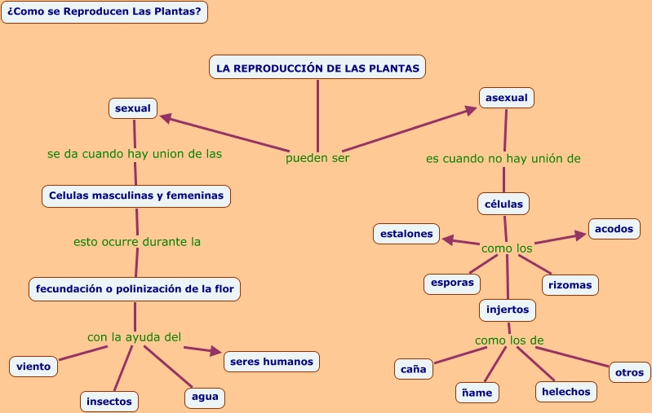

Actividad para la elaboración del friso: ingresa a la página que se te suministra:
http://www.aplicaciones.info/naturales/natura08.htm
Lee, estudia y elabora un friso sobre el contenido del link que incluya:
1.- La flor y sus partes
2.- Fecundación de la flor
3.- El fruto y la semilla
4.- Dispersión de las semillas
5.- incluye un pantallazo de la página y resuelve las actividades y las respuestas la incluyes en el trabajo.
3.- Elabora una sopa de letras resuelta con 30 palabras alusivas al tema de la reproducción en las plantas que trabajaste para hacer e friso
4.- Consulta los métodos anticonceptivos y explícalos, puedes incluir graficas en el trabajo.
5.- Responde:
1.- ¿Dónde se producen los óvulos y los espermatozoides?
2.- ¿Qué son las hormonas y cuál es su función en los seres vivos?
3.- ¿Dónde se produce la hormona testosterona y para qué sirve?
4.- ¿Dónde se produce la hormona Progesterona y para qué sirve?

